**Часть 3**

**Посвящена полностью продвижению Вашего сайта и**

**компании в медиа и сети Интернет**

Целевая аудитория

Определить свою целевую аудиторию (ядро), разбить на группы (сегментировать), составить портер (аватар), предположить в каких ситуациях оказываются люди покупающие Ваш продукт (какие проблемы поможет решить ваш продукт?).

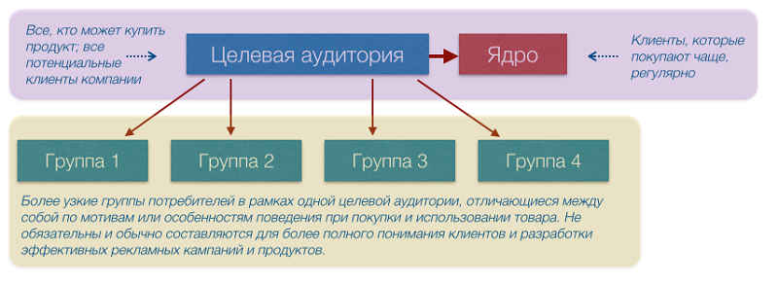

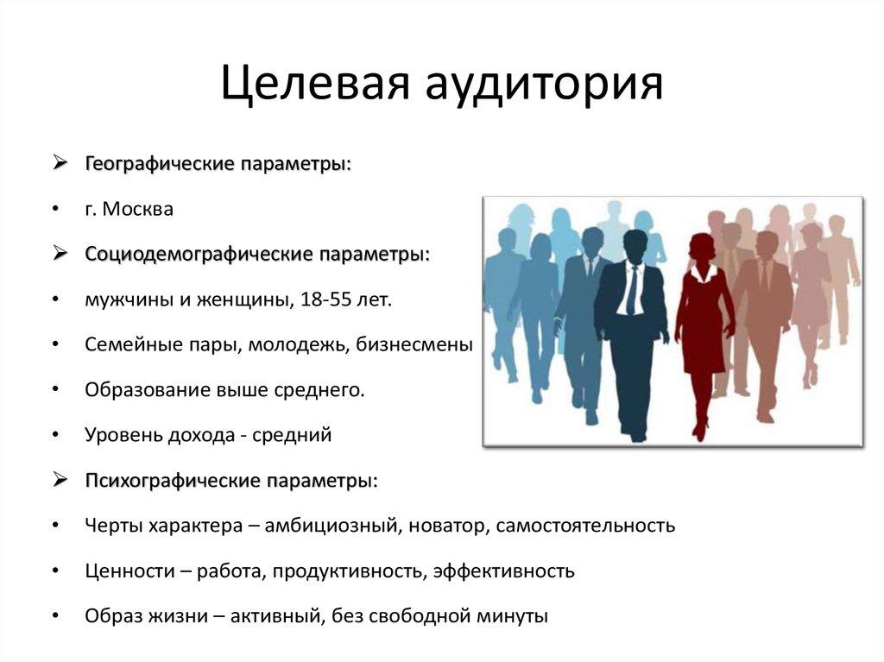

Исследования больших аудиторий показывают, что коммуникацию легче налаживать с малыми группами покупателей, объединенными в одну ЦА. **Существует 4 основных принципа сегментации:**

1. Географический, когда потребительский рынок разбивается по странам, регионам, улицам, что зависит от масштаба проекта.
2. Демографический (возраст, пол, религия, семья). От этих признаков зависит покупательская активность разных групп.
3. Социально-экономические характеристики. Сюда относят образование, уровень дохода,
4. жилищные условия. Этот критерий укажет на предпочтения покупателя, его платежеспособность.
5. Психографический критерий, получаемый путем исследования социального статуса, жизненных принципов и образа жизни.

Сегодня для поиска и сегментирования целевой аудитории может использоваться новый инструмент от Яндекс – это Яндекс Аудитории. В новый сервис можно загружать собственную информацию, использовать данные Яндекса для настройки рекламных кампаний.

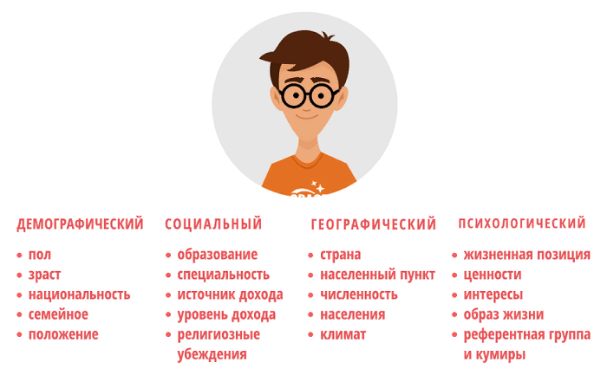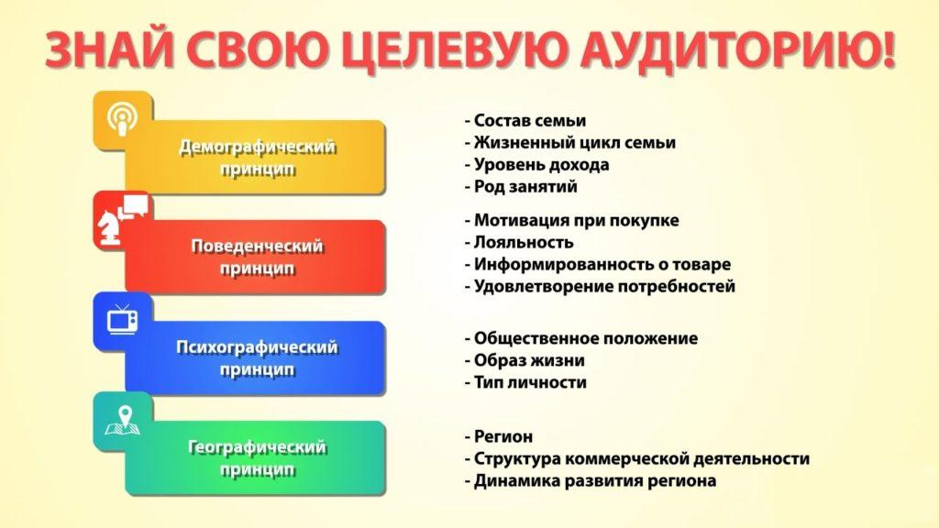

методика Марка Шерингтона

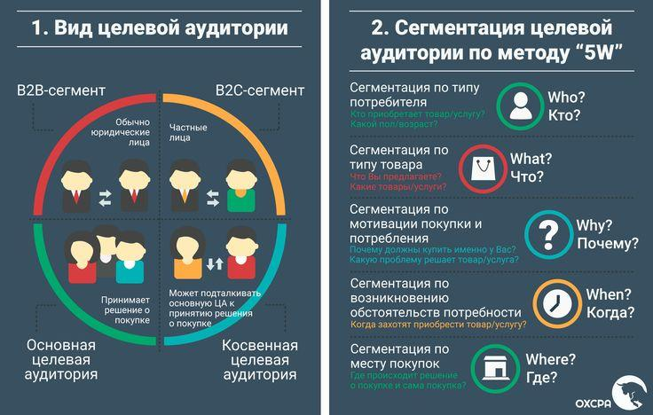

Сегментация целевой аудитории по «теплоте»

Это самая простая сегментация, отвечающая на вопрос Где искать вашу ЦА в зависимости от степени знания продукта.

пример: продукт – слоны различные

горячая –база коллекционеров слонов, собственная база купивших слонов ранее и тд

теплая – на форумах, сообществах соц сетей любителей слонов и тд

холодная – сайты зоопарков и тд

смежная – клуб любителей животных

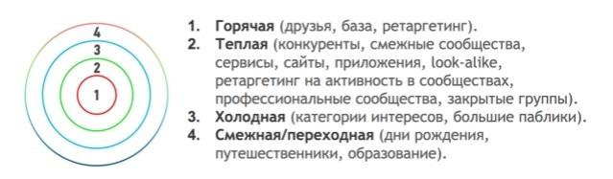

Портрет (аватар) представителя целевой аудитории

портрет ЦА – **точная характеристика яркого представителя определенной ЦА**. То есть это воображаемый человек, которому маркетологи придумывают имя, возраст, хобби и так далее. Иногда даже подбирают фотографию. Естественно все характеристики этого человека берутся из аудитории, которой он принадлежит.

**Для составления портрета целевой аудитории используется следующая схема:**

1. Социальные характеристики, к которым относится пол, возраст, семейный статус, доход, профессия.
2. Данные о времяпровождении (форумы, тематические сайты, интернет-магазины, социальные ресурсы).
3. Какие проблемы потенциальному покупателю поможет решить ваш товар?
4. Какие чувства у потенциального покупателя вызовет ваш товар? Он обеспечит красоту, подтянутое тело, отдых или что-то другое?
5. Почему клиент должен купить именно ваш товар, а не перейти по ссылке конкурентов?
6. Создание портрета ЦА поможет вам найти общий язык с целевой аудиторией. **Цель портрета – дать полученным данным лицо и характер.** Ведь работать с обезличенной статистикой не так эффективно.

Путь клиента

см корень папки 3 части

Планирование рекламной кампании проекта

| В этом задании вы должны составить прогноз по возможной эффективности рекламной кампании с помощью указанной ниже методики.  Рекламная кампания по продвижению сайта (проекта) может включать в себя несколько инструментов, которые необходимо подобрать исходя из проделанной вами работы на предыдущих шагах данной части проекта ( определения своей ЦА и пути клиента)   * Поисковое продвижение - SEO * Контекстная реклама * Баннерная (и иная онлайн-) реклама * Соц сети * Оффлайн продвижение (ТВ, радио, визитки, печатная продукция) * И т.д.   Каждый из видов продвижения характеризуется схемой конверсии, которую традиционно рассчитывают в процентах, но для нашего случая (определение доходности канала привлечения покупателей логичнее рассчитать это значение в натуральных показателях, те в шт. (чел).  На этапе планирования кампании мы можем оценить ее потенциал. После проведения кампании можно провести более точный анализ эффективности кампании, имея реальные данные для расчёта эффективности.  Итак, речь идет о теоретической оценке эффекта от рекламной кампании. Для оценки эффективности нужно оценить две стороны: доходная часть и расходная.  Расходная — это затраты на размещение рекламы и содержание веб-сайта (ССВ), определить ее достаточно легко (по сути это сумма рекламных бюджетов, которые заранее определены).  Доходная часть определяется в основном тремя компонентами: количеством показов рекламного материала и двумя коэффициентами конверсии.  Первый коэффициент конверсии (К1) показывает, какую долю от количества показов рекламы составляют посетители сайта, те сколько заинтересовавшихся информацией из рекламного объявления.  Второй (К2), показывает сколько посетителей конвертируются в конечный полезный эффект (звонок, заказ, покупка, посещение оффлайн магазина, рекомендация и т.д. это зависит от цели размещения рекламного объявления).  **Задача состоит в прогнозировании значений коэффициентов конверсии и экономической оценке конечных полезных эффектов.**  Доход для каждого вида рекламы = К2* средний чек  Показатель возвратности инвестиций (Эффективность)  ROI=(доход — себестоимость)/сумма инвестиций*100%  Расписать и использовать бесплатные виды *рекламы* (например, ссылки на агрегатах отзывов в вашей нише, специфические форумы (профильные)  Добавить и описать виды рекламы на текущем и стратегическом уровне.  Сделать сводную таблицу, в которой будут рассчитаны расходы на рекламу, доход от нее и её эффективность. |
| --- |

| инструмент | расходы | доходы | эффективность |
| --- | --- | --- | --- |
|  |  |  |  |
| итого |  |  |  |

Подбор ключевых слов

определение семантического ядра сайта

| Так как продвижение веб-сайта строится на поисковых фразах, то для достижения высокой эффективности необходимо максимально качественно их выбрать. Этот этап выполняется на основании формулировки задания на продвижение. Для товаров или услуг существуют общепринятые и специальные названия. Согласно общему правилу, чем более общий запрос мы выберем, тем больше будет его популярность, но тем меньше будет точность попадания в целевую аудиторию. Однако, на первом этапе можно собрать широкий спектр поисковых фраз для последующего анализа. Для этого составляется список (удобно делать это в электронной таблице) с поисковыми фразами, означающими группы продукции, торговые марки, направления деятельности, включая профессиональные жаргонизмы и сокращения. В некоторых случаях стоит учитывать даже ошибочное написание популярных поисковых фраз (например, «котедж») для расширения целевой аудитории. В некоторых случаях название компании также стоит включать в список поисковых фраз, в любом случае на следующем шаге лишние запросы будут отсеяны.  Необходимо использовать Word stat, а не Яндекс Директ  Для подбора поисковых запросов нужно использовать сервис "Подбор слов" на странице *Яндекс.Директа* (http://direct.yandex.ru/). Подбор требует авторизации в Яндексе.  Для расширения исходного набора поисковых фраз следует включить в этот список не только традиционные названия товаров и услуг, используемые компанией, но и синонимы и даже в некоторых случаях жаргонные выражения (например: «раскрутка сайта», «прокачка сайта» вместо «поисковое продвижение»). В технически сложных предметных областях может потребоваться консультация специалиста для определения поисковых фраз (из предметной области или оптимизатора, имеющего опыт работы с темой). Отдельно стоит упомянуть различные аббревиатуры, которые могут также являться целевыми поисковыми запросами. Их следует включить в список, однако нужно помнить о том, что часто аббревиатуры относятся сразу к нескольким различным предметным областям и далеко не все запросы будут целевыми.  Итак, для создания кампании по продвижению сайта вам нужно подобрать нужные поисковые запросы. Существует несколько подходов к подбору.   1. Пройтись по средне- и высоко- частотным запросам из тематики, обычно это название товарной группы, видов услуг и т.д. 2. Собрать низкочастотные запросы с конкретными товарами на сайте: бренды (не всегда низкочастотные), модели, точные названия услуг, остальные низкочастотные запросы (многословные, типа "купить холодильник bosch москва"). 3. Найти все ассоциированные запросы к уже подобранным и выбрать те, которые подходят по смыслу.   Во время предварительного подбора нужно фиксировать частоту запросов (желательно, из нескольких источников). Для каждого запроса проверьте цены на клик в ***Яндекс.Директе.*** Это покажет дополнительные данные о конкурентности запросов. Все это помещается в электронную таблицу. (для анализа цен за клик в Яндекс.Директе необходим опыт работы с данным инструментом, при этом данный показатель не является ключевым на этом этапе)  **Затем нужно *профильтровать* полученный список** (он должен быть внушительным, более 30 уникальных запросов). Для этого нужно просмотреть и проанализировать выдачу Яндекса по каждому из запросов (если их много, то только самые популярные.) |
| --- |

Создать в exel таблицы, в которых будут соотноситься ключевые запросы и страницы, на которые они направленны.

Например, купить «…» - ссылается на коммерческую страницу продажи «…»

Запрос «как пользоваться …», - должен ссылаться на страницу с описанием использования «…»